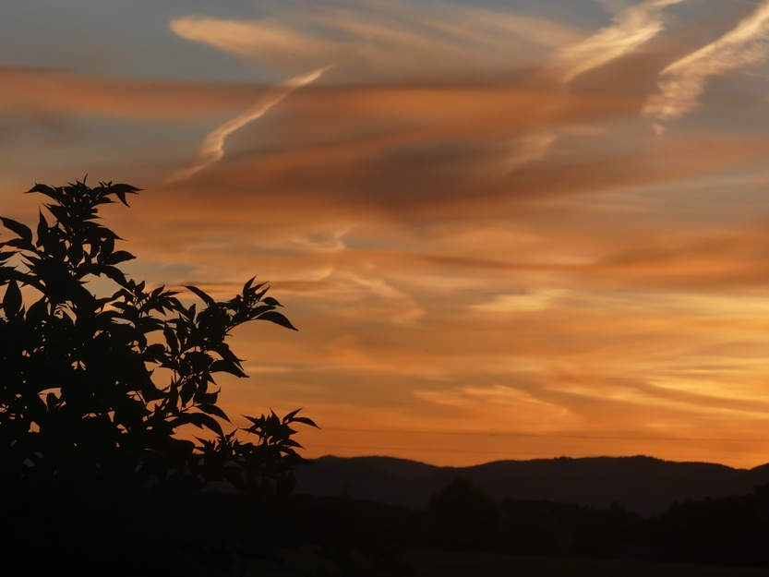 | 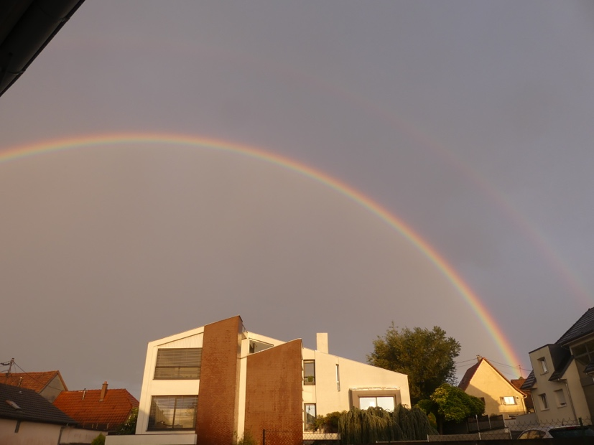

Les enfants de Gaza.

Après avoir joué avec tes camarades,
Ramenant avec toi un ballon dégonflé,
Tu as voulu rentrer. Mais un drone a passé,
En laissant s’échapper près de toi des grenades.
Nadil, perdant un œil, d’une jambe amputé,
Tu as dû ressentir des souffrances horribles.
Et il t’est désormais devenu impossible
De rejouer au foot, et même de marcher.

Médecin engagé au service de tes frères,
Après avoir sauvé des bébés à Gaza,
Tu viens d’être arrêté, Abu, par des soldats,
Et jeté en prison de façon arbitraire.
Tu donnais tout ton temps, avec beaucoup d’amour,
A ces enfants souffrants, ou victimes des mines,
Mais de ton hôpital, il n’est plus que des ruines,
Et tu es empêché de leur porter secours.

Tarik, tu te souviens de ce tir de missiles,
Le jour où ta maison s’est soudain écroulée.
Tes parents et ta sœur ont tous été tués,
Et depuis, ton sommeil a été difficile.
Tu t’es retrouvé seul, ne sachant quoi manger.
On avait interdit toute aide humanitaire.
Blessé, tu as gardé des séquelles sévères :
Tu n’avais pas trouvé d’aide pour te soigner.

Les bombes sont tombées, et tout s’est effondré.
Devant tous ces gravats, Rafah, tu te désoles.
Jamais, tu ne pourras retourner à l’école.
Et c’est miraculeux que tu sois rescapée.
Tu as beaucoup pleuré, lorsque tu as l’a appris :
Cette attaque soudaine et si dévastatrice
A fait perdre la vie à ton institutrice,
Et tué ou blessé de nombreuses amies !

Tu as dû fuir à pied sous un soleil de plomb,
Et quitter la maison qui t’était familière,
En suivant tes parents, en région étrangère,
Pour répondre à un ordre d’évacuation.
Arrivée dans un camp, Bisan, tu te demandes
Pourquoi tu es partie, car il n’y a pas de toit,
Et on manque de tout dans ce funeste endroit,
Où des armes crépitent sans qu’on s’en défende.

Gaza, que vers le ciel s’élève ma prière,
Pour que vienne la paix, qu’un baume bienfaiteur
Fasse guérir tes plaies avec grande douceur,
Et pour que plus jamais ne revienne une guerre.
Gaza, que tes enfants puissent vivre sans peur,
Voir leurs droits respectés, grandir dans la lumière,
Et qu’ils voient advenir le futur qu’ils espèrent,
Où ils verront germer des graines de bonheur.

Gérard Bohler.

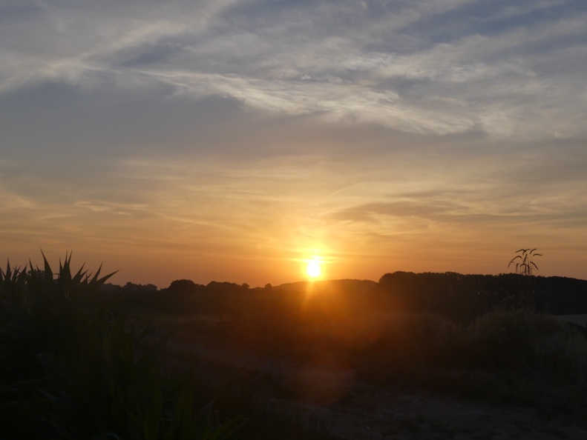 | 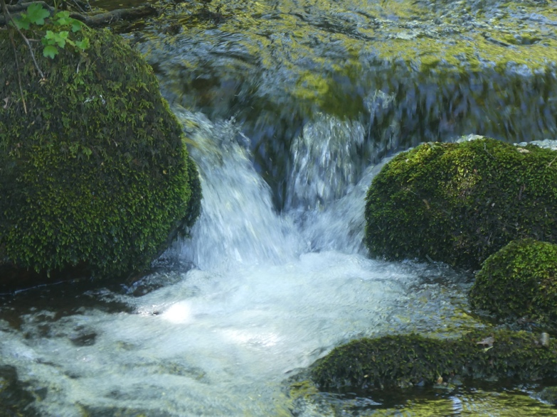

Vous pouvez diffuser ce poème à condition de le faire gratuitement (sauf autorisation), de ne pas le modifier et de citer le nom de l’auteur. Il est protégé par un ISBN : n° 978-2-9598866-6-9 et par un Copyright n°10714.

